Posezení u kostela ve Fořtě

Spolek pro kostel Fořt se rozhodl zbudovat u kostela ve Fořtě malé kryté posezení. Po počátečních diskuzích o tom, jak by to asi mělo vypadat, náš předseda Roman Skřehot také vytipoval vhodné místo, vytýčil plochu a položil fólii. Výrobu posezení jsme zadali šikovným klukům z firmy Truhlářství Tesařství Lánov s. r. o., kteří v květnu drobnou stavbičku usadili na místo. Obrovský dík celého našeho Spolku ovšem patří Petru Krausovi, který zdarma vykopal základy, odvezl hlínu a dovezl štěrk. Toto odpočinkové místo bylo pořízeno mimo jiné i z dobrovolných příspěvků vybraných při koncertech a tímto tedy dárcům moc a moc děkujeme.

Karolina Boková, Roman Skřehot a Monika Snopová za Spolek pro kostel Fořt
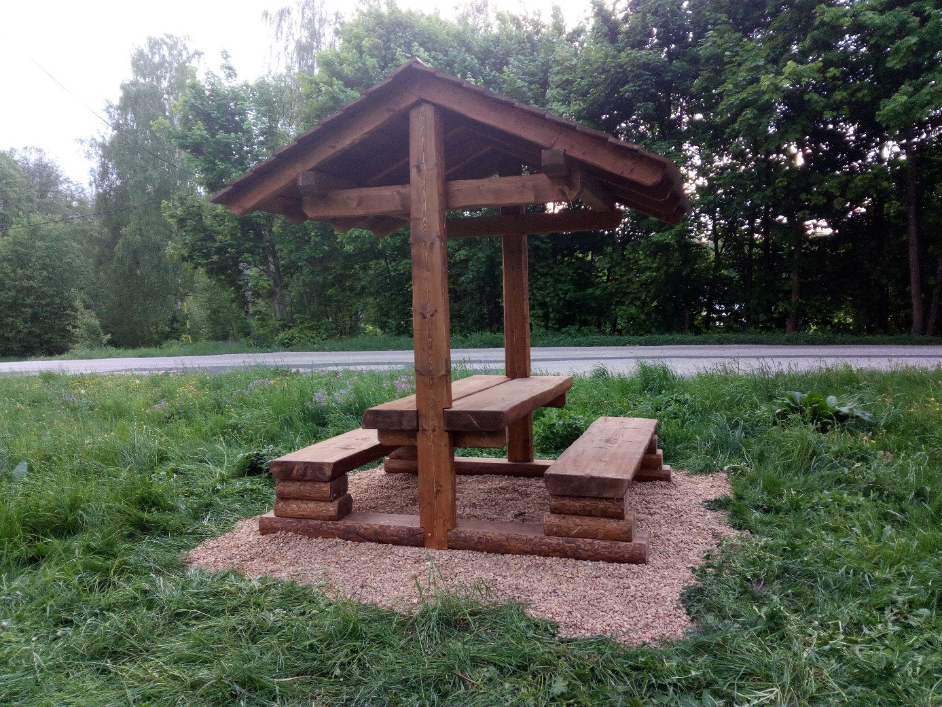
Nové posezení, ještě vonící novotou.

